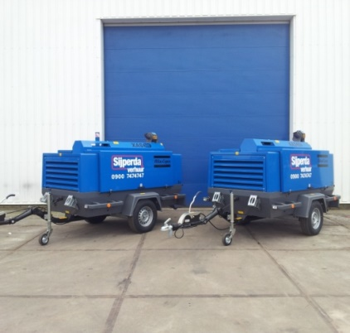



**Handleiding: mobiele diesel compressor**

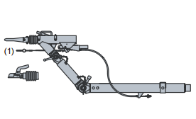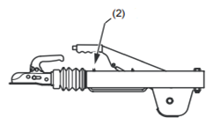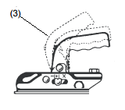

1. Check van de voren altijd of de veiligheidskabel bevestigd is aan de auto.
2. Zorg dat de handrem naar beneden staat. Druk de knop aan het einde van de handrem in druk laat de handrem zakken tot deze niet verder zakken kan.
3. Check altijd of de compressor goed bevestigd is aan de trekhaak. Trek de hendel omhoog voordat u deze compressor op de trekhaak plaatst. De hendel zal vergrendelen als deze goed is geplaatst.

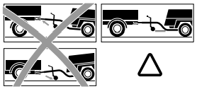

Controleer altijd de bandenspanning

Controleer altijd de verlichting

Het neuswiel moet zo hoog mogelijk geplaatst worden

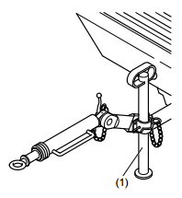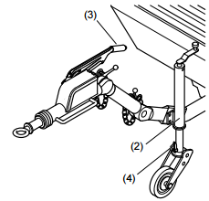

Gebruik bij het parkeren van een compressor de steunpoot (1) of blokkeer het neuswiel (2) met de blokkeerpen (4). Het is belangrijk dat u de handrem (3) aantrekt door de knop in te drukken en vervolgens de hendel aan te trekken.

Let op: de compressor mag niet scheef, tot maximaal 15°, worden geparkeerd wanneer u deze gebruikt. Parkeren op een helling kan met het plaatsen van wielblokken de veiligheid van uw werkzaamheden garanderen. Plaatst wielblokken achter de wielen.

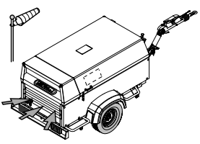

Plaats de compressor met de achterzijde tegen de windrichting in.

Zet de compressor nooit tegen een muur aan om oververhitting te voorkomen.

**Veiligheidsvoorzieningen**

• De lucht, afgegeven door de machine, kan schadelijke gassen bevatten.

• Het persluchtsysteem staat onder hoge druk. Sluit steeds de kranen en laat de druk van de persluchttoebehoren alvorens de toebehoren af te koppelen.

• Slecht gekoppelde persluchtslangen kunnen ernstige verwondingen veroorzaken als deze losslaan.

• Rijd nooit sneller dan 90 km/h tijdens transport. Overdadige snelheid kan tot ernstige ongelukken leiden.

• Zorg dat de compressor minstens 15 meter verwijderd staat van de werkplek, om stofophopingen in de filter te vermijden. Zorg in elk geval dat de compressor zuivere, stofvrije lucht kan aanzuigen.

• Controleer dagelijks het dieselniveau.

• Sluit de kap altijd tijdens het werken. Een open kap kan oververhitting van de motor veroorzaken en zorgt voor geluidsoverlast.